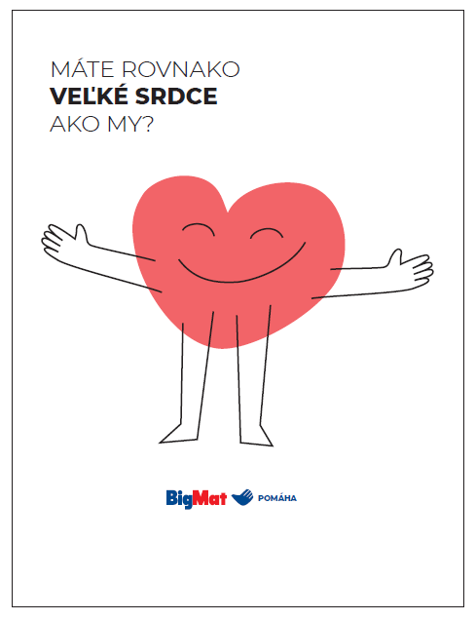

Výročná správa neziskovej organizácie BigMat pomáha n.o.
za rok 2023

Vo Zvolene, dňa 08.02.2024
BigMat pomáha n.o., Za Hronským mostom 4750/16A, 960 01 Zvolen, IČO: 55890822

OBSAH:
1.ÚVOD
2. ZALOŽENIE ORGANIZÁCIE
3. PREHĽAD ČINNOSTÍ V ROKU 2023
4. ROČNÁ ÚČTOVNÁ ZÁVIERKA
5.PREHĽAD O PEŇAŽNÝCH PRÍJMOCH
6. STAV A POHYB MAJETKU A ZÁVAZKOV ORGANIZÁCIE

1. ÚVOD

Nezisková organizácia BigMat pomáha n.o., Za Hronským mostom 4750/16A, 960 01 Zvolen, IČO: 55890822 vznikla 05.12.2023 na základe rozhodnutia Okresného úradu v Banskej Bystrici podľa ustanovenia Zákona č. 213/1997 Z. z. v znení novely zákona č. 35/2002.

2. ZALOŽENIE ORGANIZÁCIE

Nezisková organizácia vznikla na základe rozhodnutia pomáhať tým, ktorí to potrebujú.

Právna forma zapísanej osoby: Nezisková organizácia poskytujúca všeobecne prospešné služby.

Identifikačné údaje o právnickej osobe, ktorá je zakladateľom zapísanej osoby:

Názov alebo obchodné meno: BigMat Slovakia družstvo
Adresa sídla: Zvolen, Za Hronským mostom 4750/16A, PSČ 960 01
Identifikačné číslo: 47815400

Identifikačné údaje o fyzickej osobe, ktorá je štatutárnym orgánom alebo členom štatutárneho orgánu zapísanej osoby:

Meno a priezvisko: Matúš Dura
Dátum narodenia: 04. 05. 1984
Rodné číslo: 840504/8685
Adresa trvalého pobytu: Lukovská 222/33, 949 01 Nitra-Párovské Háje

Deň vzniku funkcie štatutárneho orgánu alebo člena štatutárneho orgánu zapísanej osoby:

05. 12. 2023

Spôsob konania štatutárneho orgánu alebo člena štatutárneho orgánu v mene zapísanej osoby:

Riadi činnosť zapísanej osoby a koná v jej mene. Rozhoduje o všetkých záležitostiach zapísanej osoby, ak nie sú zákonom o neziskových organizáciách poskytujúcich všeobecne prospešné služby, zakladacou listinou alebo štatútom zapísanej osoby vyhradené do pôsobnosti iných orgánov. Riaditeľ zastupuje zapísanú osobu navonok. Koná a podpisuje v mene zapísanej osoby tak, že k napísanému alebo vytlačenému názvu zapísanej osoby pripojí svoj vlastnoručný podpis.

Dátum vzniku zapísanej osoby: 05. 12. 2023

Registračné číslo: 16/2023

Údaj o nezahladených trestoch uložených v trestnom konaní zapísanej osobe, ako aj údaj o nevykonaných trestoch postihujúcich jej právnych nástupcov:

BigMat pomáha n.o. nemá záznam v registri trestov

Čas, na ktorý je nezisková organizácia poskytujúca všeobecne prospešné služby založená: neurčitý

Identifikačné údaje o konečnom užívateľovi výhod:

Meno a priezvisko: Matúš Dura
Rodné číslo: 840504/8685
Adresa pobytu: Lukovská 222/33, 949 01 Nitra-Párovské Háje
Štátna príslušnosť: Slovenská republika

Postavenie konečného užívateľa výhod:

Fyzická osoba, ktorá je štatutárnym orgánom, riadiacim orgánom, dozorným orgánom, kontrolným orgánom alebo členom týchto orgánov v združení majetku.
Riaditeľom neziskovej organizácie je:

Matúš Dura, narodený 04.05.1984, rodné číslo: 840504/8685 trvale bytom Lukovská 222/33, 949 01 Nitra-Párovské Háje, Slovenská republika

Prví členovia Správnej rady sú:

Jana Zentková, narodená 18.01.1983, rodné číslo: 835118/6789, trvale bytom Pri lese 3943/35, 949 01 Nitra – Párovské Háje, Nitra, Slovenská republika

Martin Balcerčík, narodený 20.04.1988, rodné číslo: 880420/7995, trvale bytom Oravské Veselé 478, 029 62 Oravské Veselé, Slovenská republika

Daša Hudecová, narodená 21.10.1994, rodné číslo: 946021/7558, trvale bytom Rekreačná 8121/28, 917 01 Trnava, Slovenská republika

Revízorom neziskovej organizácie je:

Viktória Francistyová, narodená 28.09.1978, rodné číslo: 785928/8316, trvale bytom Podzámčok 175, 962 614 Podzámčok, Slovenská republika

3. PREHĽAD ČINNOSTÍ V ROKU 2023

V roku 2023 nebola zrealizovaná žiadna činnosť, nakoľko organizácia vznikla až začiatkom decembra, pričom nemala ešte zriadený ani peňažný účet.

Činnosti, ktoré chceme v nasledujúcom období vykonávať

Druh všeobecne prospešných služieb:

Poskytovanie sociálnej pomoci a humanitárna starostlivosť
Tvorba a ochrana životného prostredia a ochrana zdravia obyvateľstva
Vzdelávanie, výchova a rozvoj telesnej kultúry
Tvorba, rozvoj, ochrana, obnova a prezentácia duchovných a kultúrnych hodnôt
Popis druhu všeobecne prospešných služieb:

Nezisková organizácia bude poskytovať nasledovné všeobecne prospešné služby:

a) poskytovanie sociálnej pomoci a humanitárna starostlivosť
b) tvorba a ochrana životného prostredia a ochrana zdravia obyvateľstva
c) vzdelávanie, výchova a rozvoj telesnej kultúry
d) tvorba, rozvoj, ochrana, obnova a prezentácia duchovných a kultúrnych hodnôt

4. ROČNÁ ÚČTOVNÁ ZÁVIERKA

V roku 2023 nebol zrealizovaný žiadny účtovný pohyb. Účtovná závierka je nulová.

5.PREHĽAD O PEŇAŽNÝCH PRÍJMOCH

Peňažné vklady jednotlivých zakladateľov, nepeňažné vklady jednotlivých zakladateľov a ich peňažná hodnota určená znaleckým posudkom, ak sú vložené:

BigMat Slovakia družstvo
Peňažný vklad: 0,00 €

6. STAV A POHYB MAJETKU A ZÁVAZKOV ORGANIZÁCIE

V roku 2023 nemá organizácia vo svojom vlastníctve žiadny majetok a nemá ani žiadne záväzky. Organizácia vlastní licenciu na účtovný program od spoločnosti KROS a.s., Omega. Túto licenciu zaplatila spoločnosť BigMat Slovakia družstvo, tak isto ako táto spoločnosť uhradila všetky náklady spojené so zriadením a založením neziskovej organizácie BigMat pomáha n.o. a grafické práce - Komunikácia a Brand Manuál pre Nadáciu.

Licencia programu OMEGA | Kros a.s. | 286,56€
Zriadenie a založenie n.o. | ANOSK s.r.o. | 456,00€
Grafické práce | Medop strechy s.r.o. | 1440,00€

